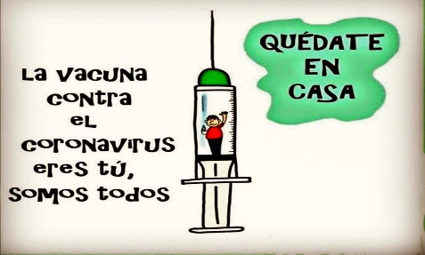
L iceo José Victorino Lastarria
Rancagua
“Formando Técnicos para el mañana”
Unidad Técnico-Pedagógica

MODULO DE HIGIENE
Profesor: Nicolás Neira Salas
Curso: 3° A y B
Semana del 1 al 5 de junio
OA 2 Higienizar y limpiar materias primas, insumos, utensilios, equipos e infraestructura, utilizando productos químicos autorizados y cumpliendo con la normativa sanitaria vigente.
OA 6 Monitorear el estado de materias primas, insumos y productos intermedios y finales, apoyándose en análisis físico químicos, micro-biológicos y sensoriales básicos de los mismos y aplicando técnicas y procedimientos de aseguramiento de calidad que permitan cumplir con los estándares de calidad e inocuidad establecidos, conforme a la normativa vigente.
Objetivo: Identificar procesos correctos para una adecuada higiene (HACCP)

Actividad: lea atentamente la retroalimentación y basado en la información y la materia copiada de su cuaderno de las guías anteriores de HACCP, responda:

- -Realizar un cuadro comparativo con ventajas y desventajas de la importancia de aplicar las normas sanitarias
- ¿De qué manera el no aplicar las normas pueden afectar tanto en nuestra higiene como en nuestra elaboración?
- ¿Cómo identificar los puntos peligrosos o críticos y para poder prevenir accidentes en la cocina. (ya sea por elaboración o por riesgos físicos ) cortes, caídas, golpes, etc)?
Retroalimentación de las clases anteriores:
1.-Realizar un análisis de peligros
Cada producto elaborado tiene una serie de pasos para su elaboración. El análisis de la secuencia de los pasos permite identificar los peligros potenciales desde un enfoque de afectación hacia el consumidor y evaluar los riesgos

asociados en las etapas de la producción. Esto implica además, la identificación
de las medidas de control para el abordaje de los peligros identificados.

2.-Identificación de puntos críticos de control

En el paso 2 damos respuesta a la siguiente pregunta: ¿En qué puntos se deben realizar los controles para garantizar la seguridad del producto?
¿A qué nos referimos con punto (PCC)? Son las etapas o fases en las que aplicamos el control.
Ahora bien, antes de fijar los puntos, debemos determinar cuáles son los peligros más relevantes. Para esto existen metodologías como el índice de control, el cual consiste en una calificación a través de la probabilidad, posibilidad y persistencia del peligro.
Hecho esto, pasamos a identificar los puntos críticos de control, para lo cual podremos usar herramientas como el árbol de decisión.

Ante dudas o consultas al mail nicolas.neira@liceo-victorinolastarria.cl o al whatsapp +56 9 79495441

